3. Zadanie 1 – Estymacja Story Points

ID | Kategoria | User Story | SP(wpisz) | Uzasadnienie
US-01 | Auth | Jako użytkownik, chcę zalogować się e-mailem i hasłem. ← REFERENCYJNA | 3 SP | Historia referencyjna
US-02 | Auth | Jako użytkownik, chcę zarejestrować konto podając imię, e-mail i hasło, aby móc korzystać z aplikacji. | 3 | Bardzo podobne do logowania, dochodzi walidacja i zapis użytkownika
US-03 | Auth | Jako użytkownik, chcę zresetować hasło przez link wysłany na e-mail. | 3 | Zbliżona złożoność do logowania, ale dochodzi mail i token resetu
US-04 | Dieta | Jako użytkownik, chcę dodać posiłek wyszukując go w bazie produktów (integracja z API Open Food Facts, min. 500 000 pozycji). | 13 | Zewnętrzne API, wyszukiwanie, mapowanie danych, obsługa błędów i duża niepewność
US-05 | Dieta | Jako użytkownik, chcę ręcznie dodać własny produkt podając kalorie, białko, tłuszcze i węglowodany. | 2 | Prosty formularz CRUD, mało ryzyka
US-06 | Raporty | Jako użytkownik, chcę zobaczyć dzienny raport kalorii i makroskładników w formie wykresu kołowego. | 5 | Agregacja danych + wizualizacja wykresu, trochę więcej niż prosta funkcja
US-07 | Dieta | Jako użytkownik, chcę zeskanować kod kreskowy produktu, aby automatycznie dodać go do dziennika. | 8 | Kamera/skaner + wyszukiwanie po kodzie + integracja z danymi produktu
US-08 | Aktywność | Jako użytkownik, chcę zsynchronizować dane krokomierza z Apple Health / Google Fit. | 13 | Integracje mobilne, uprawnienia, różnice między platformami, duża niepewność
US-09 | Cele | Jako użytkownik, chcę ustawić cel kaloryczny na dzień i otrzymywać powiadomienie push, gdy go przekroczę. | 8 | Logika celu + wykrywanie przekroczenia + powiadomienia push
US-10 | Admin | Jako administrator, chcę zobaczyć raport aktywnych użytkowników per dzień/tydzień/miesiąc w panelu webowym. | 8 | Agregacja statystyk, filtrowanie zakresu czasu i panel admina

Wskaż story, która powinna zostać podzielona przed sprintem i uzasadnij dlaczego:

ID: us-08 : Story jest duże i niepewne, bo obejmuje integrację z Apple Health i Google Fit, obsługę uprawnień oraz synchronizację danych. Ma 13 SP, więc warto rozbić je na mniejsze elementy przed sprintem.
4. Zadanie 2 – Velocity i prognozowanie

Pytanie | Twoja odpowiedź (obliczenia)
Suma wszystkich Actual SP (Sprint 1–5): | 18+24+29+26+31=128SP
Velocity średnia ze wszystkich 5 sprintów: | 128/5=25,6 SP/sprint
Velocity średnia z ostatnich 3 sprintów (użyj do prognozy): | 29+26+31=86/3=28,7 ~ 29 SP/sprint
Dlaczego średnia z 3 ostatnich sprintów jest lepszym wskaźnikśm niż ze wszystkich 5? | Bo zespół jest już skalibrowany i pracuje stabilniej. Pierwsze sprinty często mają błędy estymacji i onboarding, więc zaniżają realną velocity.
Ile sprintów zajmie dostarczenie pozostałych 78 SP? | Obliczenie: 78/29=2,69  Wynik: ~3 sprintów
Jaki to czas w miesiącach? (sprint = 2 tygodnie) | 1,5 miesiąc/y
Prognoza z przedziałem: velocity −20% i +20% | 29*0,8=23,2 sp  78/23,2=3,36  Pess: 4 sprintów  29*1,2=34,8  78/34,8=2,24  Opt: 3 sprintów
Jak zakomunikujesz prognozę klientowi? (1 zdanie, język biznesowy) | Projekt powinien zostać ukończony w 3–4 sprintach, czyli w około 1,5–2 miesiące, przy obecnym tempie pracy zespołu.
5. Zadanie 3 – Burndown Chart
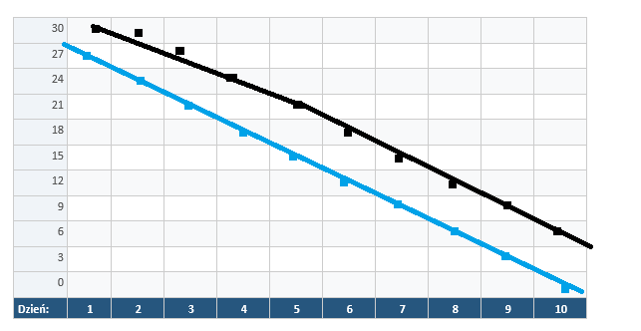

Pytanie | Twoja odpowiedź
Czy sprint zakończył się sukcesem (SP = 0)? Ile SP zostało nieukończonych? | Nie, opóźnienie zostało 4 sp.
W którym dniu postęp wyraźnie spowolnił? Co mogło być przyczyną? | W 4-6 dniu, ponieważ liczba sp wolno spada.
O ile SP odbiega rzeczywistość od ideału w dniu 5? | Idealnie 15 sp, rzeczywiście 22 sp, różnica 7 sp.
Co PM / Scrum Master powinien zrobić, widzac ten wykres w dniu 6? | Przeanalizować blokady na daily, pomóc zespołowi usunąć przeszkody i ewentualnie zmniejszyć zakres sprintu, aby zwiększyć szansę ukończenia prac.

